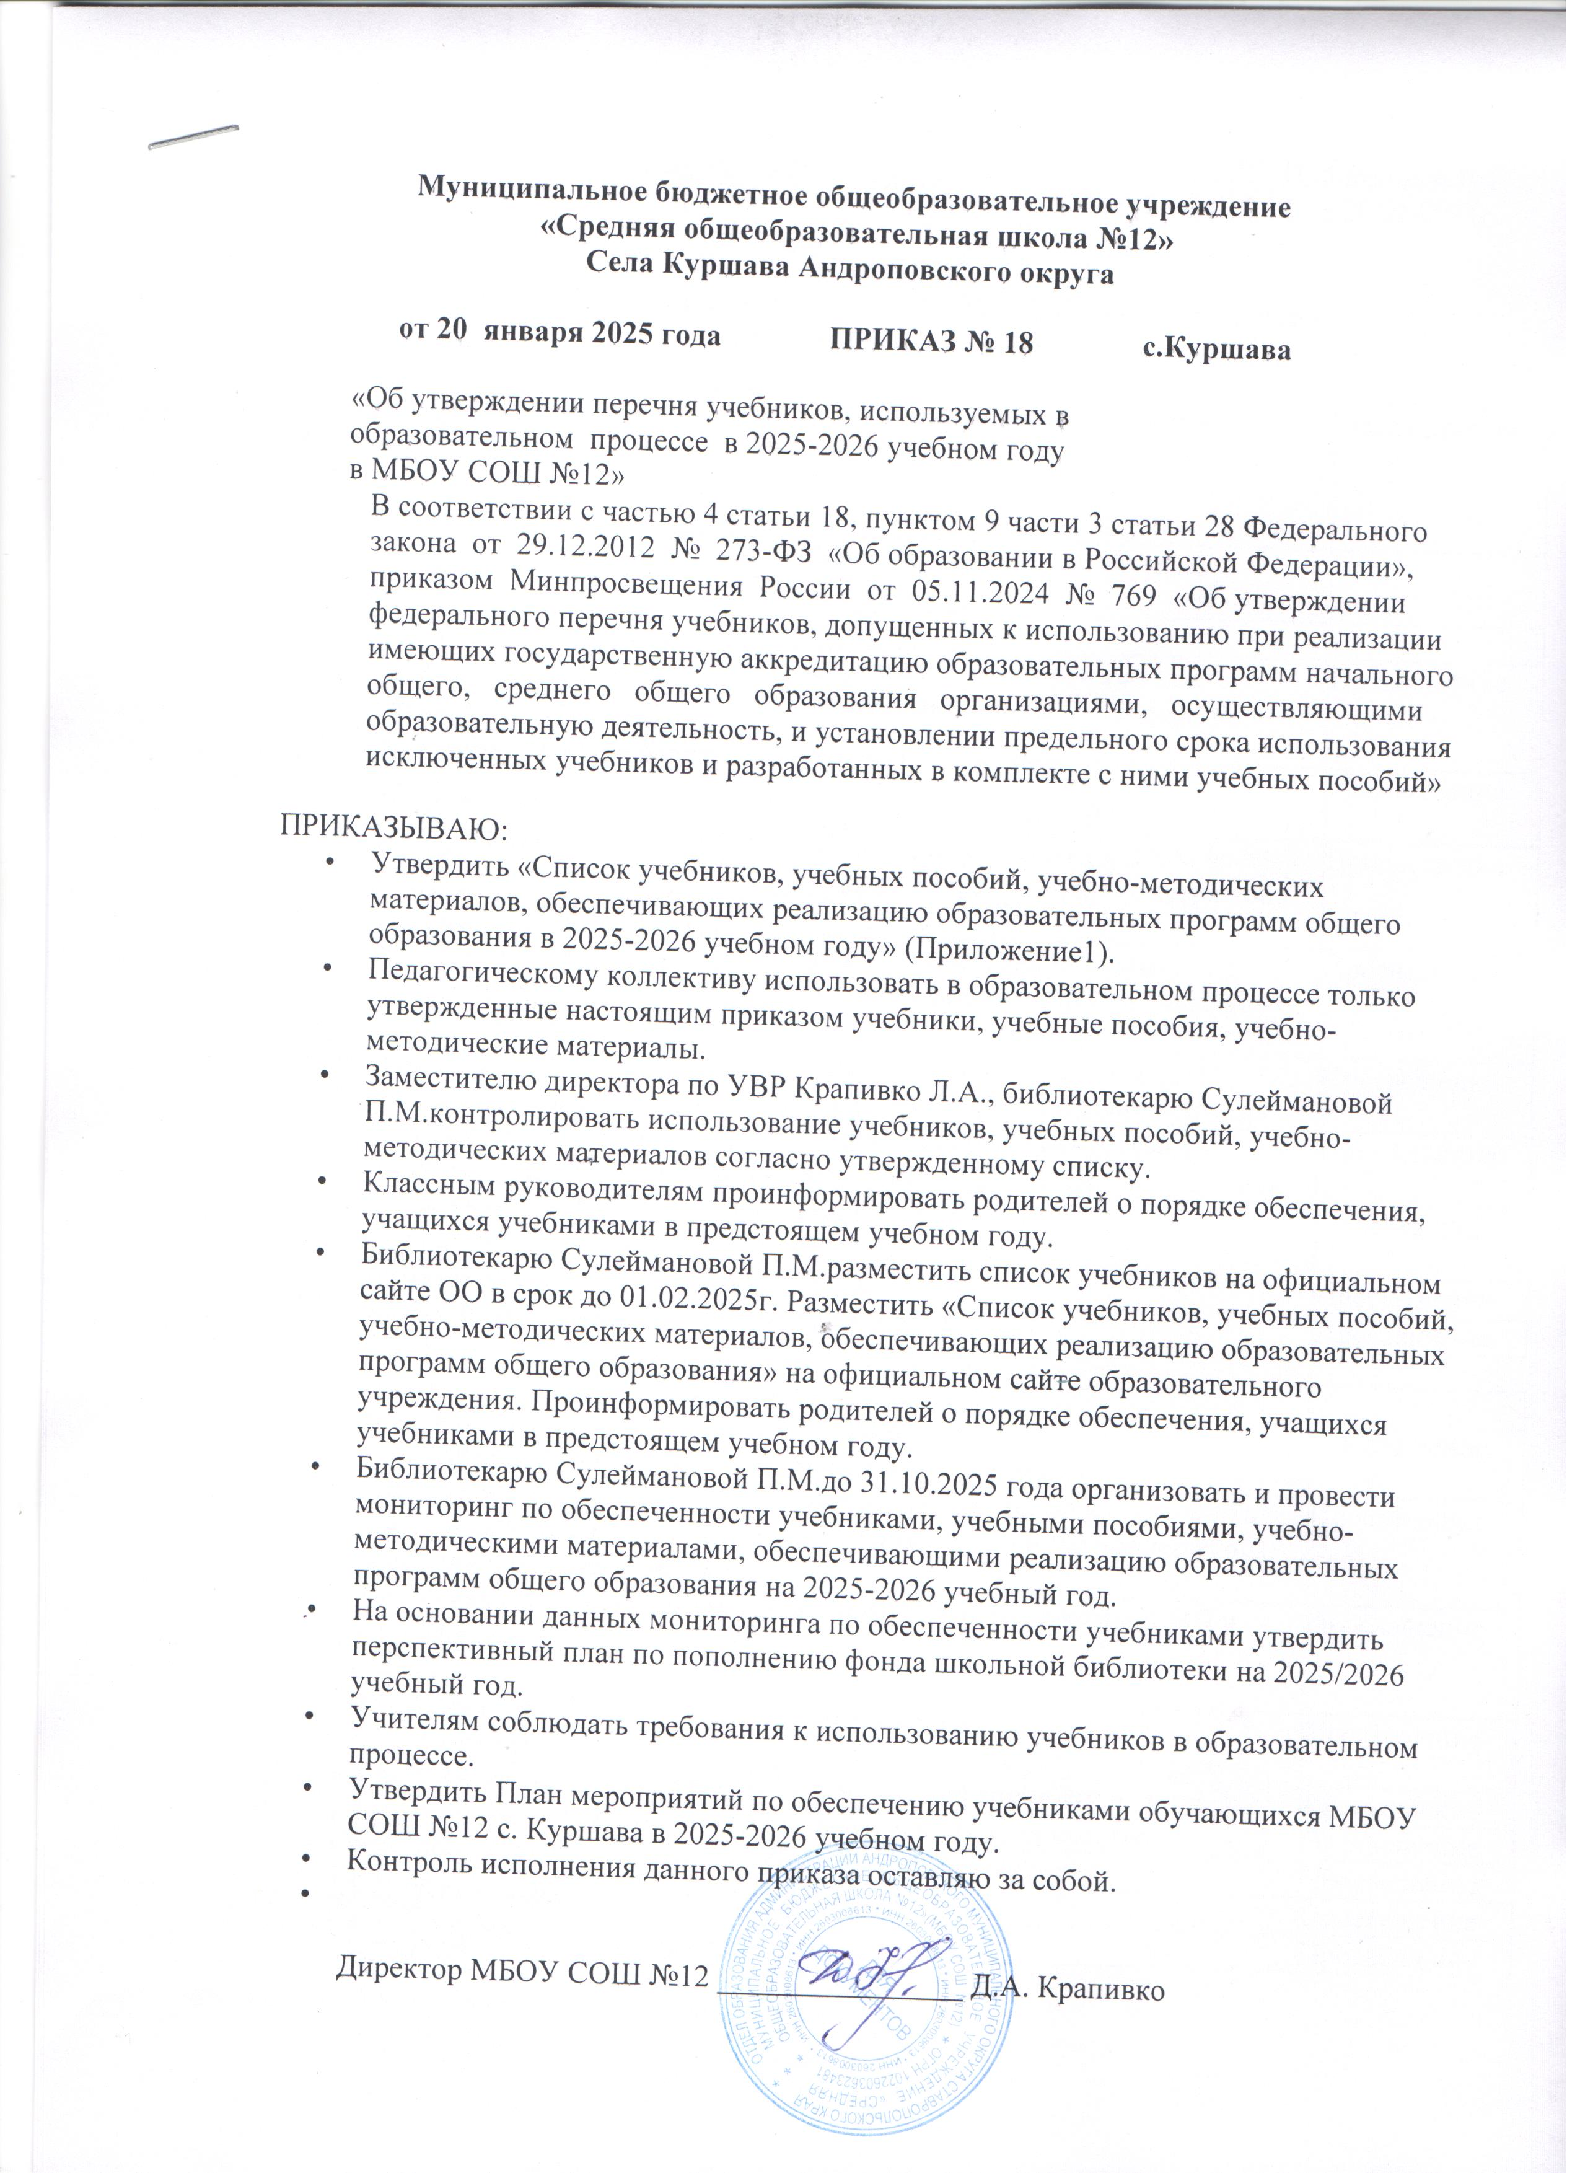

Приложение №1
к приказу № 18 от 20.01.2025г.

ПЕРЕЧЕНЬ
учебных изданий для учащихся МБОУ СОШ № 12 с. Куршава
на 2025-2026 учебный год.

№ п/п по федеральному перечню | Автор, составитель | Название учебного издания | Издательство
 |  | Начальная школа: «Школа России»
1 класс
1.1.1.1.4.1. | Горецкий В.Г.,  Кирюшкин В.А.,  Виноградская Л.А. и др. | Азбука в 2-х ч. часть 1.2. (Комплект с online поддержкой) | Просвещение
1.1.1.1.4.2. | Канакина В.П.,  Горецкий В.Г. | Русский язык (с online поддержкой) | Просвещение
1.1.2.1.5.1. | Климанова Л.Ф.,  Горецкий В.Г.,  Виноградская Л.А. | Литературное чтение,в 2-х ч. часть 1.2.(Комплект с online поддержкой) | Просвещение
1.1.2.1.8.1. | Моро М.И.,  Волкова С.И.,  Степанова С.В. | Математика в 2-х ч. часть 1.2.(Комплект с online поддержкой) | Просвещение
1.1.3.1.3.1. | Плешаков А.А. | Окружающий мир в 2-х ч.часть 1.2.(Комплект с online поддержкой | Просвещение
1.1.5.1.6.1. | Неменская Л.А.,  Под. ред. Неменского Б.М. | Изобразительное искусство, Ты изображаешь, украшаешь и строишь | Просвещение
1.1.6.1.4.1. | Лутцева Е.А.,  Зуева Т.П. | Технология | Просвещение
1.1.7.1.3.1. | Лях В.И. | Физкультура | Просвещение
1.1.5.2.5.1. | Критская Е.Д. | Музыка | Просвещение

2 класс
1.1.1.1.4.3. | Канакина В.П.,  Горецкий В.Г. | Русский язык (с online поддержкой) | Просвещение
1.1.1.2.4.2. | Климанова Л.Ф.,  Горецкий В.Г.,  Виноградская Л.А. | Литературное чтение в 2-х ч. часть 1.2.(Комплект с online поддержкой) | Просвещение
1.1.1.3.1.1.1 | Быкова Н. И., Дули Д., Поспелова М. Д. и др. | Английский язык. Учебник. В 2 ч. | Просвещение
1.1.2.1.8.2. | Моро М.И.,  Волкова С.И. | Математика в 2-х ч. часть 1.2.(Комплект с online поддержкой) | Просвещение
1.1.3.1.3.2. | Плешаков А.А. | Окружающий мир в 2-х ч, часть 1.2 | Просвещение
1.1.5.1.6.2. | Коротеева Е.И. | Изобразительное искусство | Просвещение
1.1.7.1.3.1. | Лях.В.И. | Физическая культура | Просвещение
1.1.5.2.5.2. | Критская Е. | Музыка | Просвещение
1.1.6.1.4.2. | Лутцева Е. | Технология | Просвещение

3 класс
1.1.1.1.4.4. | Канакина В.П.,  Горецкий В.Г. | Русский язык в 2-х ч. часть 1.2.(Комплект с online поддержкой) | Просвещение
1.1.1.2.5.3. | Климанова Л.Ф .  Горецкий В.Г.,  Голованова М.В. | Литературное чтение в 2-х ч. часть 1.2.(Комплект с online поддержкой) | Просвещение
1.1.2.1.8.3. | Моро М.И.  Бантова М.В.,  Бельтюкова Г.В. | Математика в 2-х ч. часть 1.2.(Комплект с online поддержкой) | Просвещение
1.1.3.1.3.3. | Плешаков А.А. | Окружающий мир в 2-х ч.часть 1.2.(Комплект с online поддержкой) | Просвещение
1.1.1.3.1.1.2 | Быкова Н. И., Дули Д., Поспелова М. Д. и др. | Английский язык. Учебник. В 2 ч. | Просвещение
1.1.5.1.6.3. | Горяева Н.А.  Неменская Л.А .  Питерских | Изобразительное искусство | Просвещение
1.1.5.2.5.3. | Критская Е.Д. | Музыка | Просвещение
1.1.7.1.3.1. | Лях В.И. | Физическая культура | Просвещение
1.1.6.1.4.3. | Лутцева Е.А. | Технология | Просвещение

4 класс
1.1.1.1.4.5. | Канакина В.П.,  Горецкий Е.Г. | Русский язык в 2-х ч. Часть 1.2.(Комплект с online поддержкой) | Просвещение
1.1.1.2.5.4. | Климанова Л.Ф.,  Горецкий В.Г.,  Голованова М.В. | Литературное чтение в 2-х ч.часть 1.2.(Комплект с online поддержкой) | Просвещение
1.1.2.1.8.4. | Моро М.И.,  Бантова М.А.,  Бельтюкова Г.В. | Математика в 2-х ч. часть 1.2.(Комплект с online поддержкой) | Просвещение
1.1.3.1.3.4. | Плешаков А.А.,  Крючкова Е.А. | Окружающий мир в 2-х ч. часть 1.2.(Комплект с online поддержкой) | Просвещение
1.1.1.3.1.1.3 | Быкова Н. И., Дули Д., Поспелова М. Д. и др. | Английский язык. Учебник. В 2 ч. | Просвещение
1.1.5.1.1.2 | Шемшурин А.А., Брунчукова Н.М.,  Демин Р.Н. и др. | Основы духовно-нравственной культуры народов России. Основы религиозных культур и светской этики. Основы светской этики | ДРОФА
1.1.5.1.6.4. | Неменская Л.А. | Изобразительное искусство | Просвещение
1.1.5.2.5.4. | Критская Е.Д. | Музыка | Просвещение
1.1.7.1.3.1. | Лях В.И. | Физическая культура | Просвещение
1.1.6.1.4.4. | Лутцева Е.А. | Технология | Просвещение

5 класс
ФГОС
1.1.2.1.1.1.1. | Ладыженская Т.А., Баранов М. Т., Тростенцова Л.А. и др. | Русский язык  Учебник в 2-х частях | Просвещение
1.2.1.2.1.1. | Коровина В.Я.,  Журавлев В.П.,  Коровин В.И. | Литература в 2-х ч. часть 1.2. | Просвещение
1.1.2.3.1.1.1. | Ваулина Ю.Е., Дули Д., Подоляко О.Е. и др. | Английский язык | Просвещение
1.1.2.4.1.1.1. | Виленкин Н.Я., Жохов В.И., Чесноков А.С. и др | Математика Базовый уровень. Учебник. В 2 ч. | Просвещение
1.1.2.5.1.1.1. | Мединский В. Р., Чубарьян А. О. | История. Всеобщая история. История Нового времени. XIX — начало XX в. | Просвещение
2.1.2.3.1.2.1. | Колесникова М.Е.,Плохотнюк Т.Н.,Судавцов Н.Д.,Масюкова Н.Г.и др. | История Ставрополья 5-6 кл. | Просвещение
1.1.2.6.3.1.1. | Пасечник В. В., Суматохин С. В., Гапонюк З.Г. и др./ Под ред Пасечника В. В. | Биология | Просвещение
1.1.2.5.3.1.1. | Алексеев А.И. Николина В.В., Липкина Е.К. и др. | География | Просвещение
2.2.5.1.1.1. | Виноградова Н.Ф. | Основы духовно-нравственной культуры народов России | Просвещение
1.2.6.1.6.2. | Под.ред. Кальней В.А.,  Симоненко В.Д. | Технология. Учебник для сельской общеобразовательной школы | Вентана-Граф
1.2.5.1.1.1. | Горяева Н.А.,  Островская О.В. | Изобразительное искусство | Просвещение
1.2.5.2.2.1. | Науменко Т.И.,  Алеев В.В. | Музыка | Просвещение
1.2.7.1.2.1. | Лях В.И. | Физическая культура | Просвещение

6 класс
1.1.2.1.1.1.2 | Баранов М.Т., Ладыженская Т.А., Тростенцова Л.А. и др. | Русский язык | Просвещение
1.2.1.2.1.2. | Полухина.В.П.,  Коровина В.Я.,  Журавлев В.П.  Коровин В.И. | Литература в 2-х ч. часть 1.2. | Просвещение
1.1.2.3.1.1.2 | Ваулина Ю.Е., Дули Д., Подоляко О.Е. и др. | Английский язык | Просвещение
1.1.2.4.1.1.2. | Виленкин Н.Я., Жохов В.И., Чесноков А.С. и др. | Математика Базовый уровень. Учебник. В 2 ч. | Просвещение
1.1.2.5.1.1.2 | Мединский В. Р., Чубарьян А. О. | История. Всеобщая история. История Средних веков. | Просвещение
1.1.2.5.1.1.6 | Мединский В. Р., Торкунов А. В. | История России | Просвещение
2.1.2.3.1.2.1. | Колесникова М.Е.,Плохотнюк Т.Н.,Судавцов Н.Д.,Масюкова Н.Г.и др. | История Ставрополья 5-6 кл. | Просвещение
1.1.2.5.2.1.1 | Боголюбов Л. Н., Рутковская Е. Л., Иванова Л. Ф. и др. | Обществознание | Просвещение
1.1.2.5.3.1.1. | Алексеев А.И. . Николина В.В., Липкина Е.К. и др. | География | Просвещение
1.1.2.6.3.1.2 | Пасечник В. В., Суматохин С. В., Гапонюк З.Г. и др./ Под редакцией Пасечника В. В. | Биология | Просвещение
2.2.5.1.1.2. | Виноградова Н.Ф. | Основы духовно-нравственной культуры народов России | Просвещение
1.2.6.1.6.5. | Под ред. Симоненко В.Д. | Технология. Учебник для сельской общеобразовательной школы | Вентана-Граф
1.2.5.1.1.2. | Неменская Л.А. | Искусство в жизни человека | Просвещение
1.2.5.2.2.2. | Науменко Т.И.,  Алеев В.В. | Музыка | Просвещение
1.2.7.1.2.1. | Лях В.И. | Физическая культура | Просвещение

7 класс
1.1.2.1.1.1.3 | Баранов М.Т., Ладыженская Т.А., Тростенцова Л.А. и др. | Русский язык  Учебник в 2-х ч. | Просвещение
1.1.2.1.2.1.3. | Коровина В. Я., Журавлев В.П., Коровин В.И. | Литература в 2-х ч. часть1.2. | Просвещение
1.1.2.3.1.1.3. | Ваулина Ю.Е., Дули Д., Подоляко О.Е. и др. | Английский язык | Просвещение
1.1.2.4.1.1.3 | Макарычев Ю.Н., Миндюк Н.Г., Нешков К.И. и др./ Под ред. Теляковского С.А. | Алгебра. Базовый уровень | Просвещение
1.1.2.4.1.3.1. | Высоцкий И.Р., Ященко И.В./ под ред. Ященко И.В. | Математика. Вероятность и статистика. 7-9 классы. Базовый уровень. Учебник. В 2 ч. | Просвещение
1.1.2.4.1.2.1 | Атанасян Л.С., Бутузов В.Ф., Кадомцев С.Б. и др | Геометрия 7-9 ( с online поддержкой) | Просвещение
1.1.2.5.1.1.7. | Мединский В. Р., Торкунов А. В. | История России | Просвещение
1.1.2.5.1.1.3. | Мединский В. Р., Чубарьян А. О. | История. Всеобщая история. История Нового времени. Конец XV — XVII в. | Просвещение
2.1.2.3.1.2.2 | Колесникова М.Е., Плохотнюк Т.Н., Судавцов Н.Д., Масюкова Н.Г., Бабенко В.А., Котов С.Н. | История Ставрополья 7-9 классы | Просвещение
1.1.2.5.2.1.2 | Боголюбов Л.Н., Лазебникова А.Ю., Половникова А.В. и другие | Обществознание | Просвещение
1.1.2.5.3.1.2 | Алексеев А.И., Николина В.В., Липкина Е.К. и др. | География | Просвещение
1.1.2.6.1.1.1 | Перышкин И. М., Иванов А. И. | Физика | Просвещение
1.1.2.6.3.1.3. | Пасечник В. В., Суматохин С. В., Гапонюк З.Г. и др./ Под редакцией Пасечника В. В. | Биология | Просвещение
1.2.3.4.1.3. | Босова Л.Л.,Босова А.Ю. | Информатика | Просвещение
1.2.6.1.6.5. | Под ред. Симоненко В.Д. | Технология. Учебник для сельской общеобразовательной школы | Вентана-Граф
1.2.5.1.1.3. | Питерских А.С.,  Гуров Г.Е.(под ред. Неменского Б.М.) | Дизайн и архитектура в жизни человека | Просвещение
1.2.5.2.2.3. | Науменко Т.И. Алеев В.В. | Музыка | Просвещение
1.2.7.1.2.1. | Лях В.И. | Физическая культура | Просвещение

8 класс
1.2.1.1.5.4. | Разумовская М.М.,Львова С.И.,Капинос В.И. и др. | Русский язык | Дрофа
1.2.1.2.1.4. | Коровина В.Я. Журавлев В.П., Коровин В.И. | Литература в 2-х ч. часть 1.2. | Просвещение
1.1.2.3.1.1.4. | Ваулина Ю.Е., Дули Д., Подоляко О.Е. и др | Английский язык | Просвещение
1.2.3.2.5.2. | Макарычев Ю.Н., под ред. Теляковского | Алгебра ( с online поддержкой) | Просвещение
1.1.2.4.1.2.1. | Атанасян Л.С., Бутузов В.Ф., Кадомцев С.Б. и др | Геометрия 7-9 | Просвещение
1.1.2.4.1.3.1 | Высоцкий И.Р., Ященко И.В./ под ред. Ященко И.В. | Математика. Вероятность и статистика. 7-9 классы. Базовый уровень. Учебник. В 2 ч. | Просвещение
1.1.2.5.1.1.8 | Мединский В. Р., Торкунов А. В. | История России | Просвещение
1.1.2.5.1.1.4 | Мединский В. Р., Чубарьян А. О. | История. Всеобщая история. История Нового времени. XVIII — начало XIX в. | Просвещение
2.1.2.3.1.2.2 | Колесникова М.Е., Плохотнюк Т.Н., Судавцов Н.Д., Масюкова Н.Г., Бабенко В.А., Котов С.Н. | История Ставрополья 7-9 классы | Просвещение
1.1.2.5.2.1.3 | Боголюбов Л.Н., Лазебникова А.Ю., Половникова А.В. и другие | Обществознание | Просвещение
 |  | Основы безопасности и Защиты Родины | Просвещение
1.1.2.5.3.1.3 | Алексеев А.И., Николина В.В., Липкина Е.К. и др. | География | Просвещение
1.1.2.6.1.1.2 | Перышкин И.М. Иванов А. И. | Физика | Просвещение
1.1.2.6.2.1.1 | Габриелян О. С., Остроумов И. Г., Сладков С. А | Химия | Просвещение
1.1.2.6.3.1.4 | Пасечник В. В., Суматохин С. В., Гапонюк З.Г./ Под редакцией Пасечника В. В. | Биология | Просвещение
1.2.4.4.1.2. | Босова Л.Л. Босова А.Ю. | Информатика | Просвещение
1.2.5.1.1.4. | Питерских А. | Изобразительное искусство | Просвещение
1.1.2.7.2.2.2 | Науменко Т.Н.,Алеев В.В. | Музыка | Просвещение
1.2.6.1.6.7. | Симоненко В. | Технология | Вентана -граф
1.2.7.1.2.2. | Лях В.И. | Физическая культура | Просвещение

9 класс
1.2.1.1.5.5. | Раумовская М.М. | Русский язык | Дрофа
1.1.2.1.2.1.5. | Коровина В.Я., Журавлев В.П., Коровин В.И. и др.; под ред. Коровиной В.Я. | Литература в 2-х ч. часть 1.2. | Просвещение
1.1.2.3.1.1.5 | Ваулина Ю.Е., Дули Д., Подоляко О.Е. и др. | Английский язык | Просвещение
1.2.3.2.5.3. | Макарычев Ю.Н., ., под ред. Теляковского | Алгебра | Просвещение
1.2.3.3.2.1. | Атанасян Л.С., Бутузов В.Ф., Кадомцев С.Б. и др | Геометрия 7-9 | Просвещение
1.1.2.4.1.3.1 | Высоцкий И.Р., Ященко И.В./ под ред. Ященко И.В. | Математика. Вероятность и статистика. 7-9 классы. Базовый уровень. Учебник. В 2 ч. | Просвещение
1.1.2.5.1.1.5. | Мединский В. Р., Чубарьян А. О. | История. Всеобщая история. История Нового времени. XIX — начало XX в. | Просвещение
1.1.2.5.1.1.9 | Мединский В. Р., Торкунов А. В. | История России | Просвещение
2.1.2.3.1.2.2 | Колесникова М.Е., Плохотнюк Т.Н., Судавцов Н.Д., Масюкова Н.Г., Бабенко В.А., Котов С.Н. | История Ставрополья 7-9 классы | Просвещение
1.1.2.3.3.1.4 | Боголюбов Л.Н., Виноградова Н.Ф., Городецкая Н.И. и др. / Под ред. Боголюбова Л.Н., Ивановой Л.Ф. | Обществознание | Просвещение
1.1.2.5.3.1.4 | Алексеев А.И., Николина В.В., Липкина Е.К. и др. | География | Просвещение
1.1.2.6.1.1.3. | Перышкин И. М., Гутник Е. М., Иванов А. И. и др. | Физика | Просвещение
1.1.2.6.2.1.2 | Габриелян О. С., Остроумов И. Г., Сладков С. А | Химия | Просвещение
 |  | Основы безопасности и Защиты Родины | Просвещение
1.1.2.6.3.1.5 | Пасечник В.В., Каменский А.А., Швецов Г.Г. и др./ Под ред. Пасечника В.В. | Биология | Просвещение
1.2.4.4.1.3. | Босова Л.Л. Босова А.Ю. | Информатика | Просвещение
1.2.7.1.2.2. | Лях В.И. | Физическая культура | Просвещение

Приложение № 2 к приказу № 18 от 20 .01.2025г.
План мероприятий по обеспечению учебниками обучающихся
МБОУ СОШ №12 с. Куршава в 2025-2026 учебном году.
№ | Мероприятия | Сроки | Ответственные
1 | Разработка и утверждение нормативных документов, регламентирующих деятельность ОУ по обеспечению учебниками в 2025-2026 учебном году на основе документов федерального, регионального, муниципального уровней. | Октябрь 2025-январь 2026 | Директор ОУ, зам. директора по УВР, библиотекарь
2 | Проведение инвентаризации библиотечного фонда учебников ,определение способа обеспечения недостающими учебниками: за счет обменного фонда, средств субвенций на реализацию общеобразовательных программ в части учебных расходов | 01.10.25 г. | библиотекарь
3 | Проведение совещания с классными руководителями и учителями - предметниками о порядке обеспечения учебниками обучающихся в 2025-2026 учебном году, о порядке формирования заказа на предстоящий учебный год. | По мере поступления информации | Заместитель директора по УВР, библиотекарь
4 | Корректировка и утверждение списка учебников, планируемых к использованию в образовательном процессе учреждения в 2024-2025 учебном году в соответствии с действующим федеральным перечнем. | По мере поступления ФП | Руководители МО, заместитель директора по УВР, библиотекарь
5 | Анализ работы по УМК в 2025-2026 учебном году | До 30.04.2025г. | Руководители МО
6 | Формирование заказа на учебники ОУ и преставление заказа в ОО ААМР | По плану ОО ААМР до 01.03.2025г. | библиотекарь
7 | Информирование родителей и учащихся о перечне учебников, входящих в комплект для обучения в данном классе | До 01.02.2025г. | Классные руководители
8 | Информирование родителей о порядке обеспечения учебниками в 2025-2026 учебном году | По плану работы ОУ до 01.02.2025г. | Классные руководители
9 | Ознакомление родителей с правилами пользования учебниками и мерами ответственности за утерю или порчу учебников | Май-сентябрь сайт | Классные руководители, библиотекарь
10 | Обеспечение восстановления утраченных учебников | В течении года | родители
11 | Информационно-разъяснительная работа с родителями в случае возникновения вопросов по учебному книгообеспечению | В течении года | Заместители директора, классные руководители

